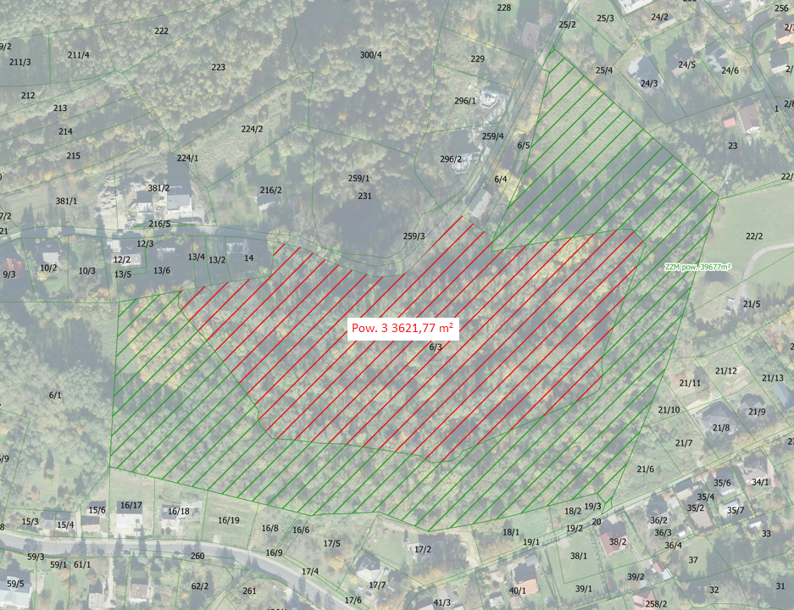
Załącznik nr 1 do Wykazu

Teren Fortu nr 51 „Rajsko” przeznaczony do dzierżawy -
33 621,77 m²

